05.05.2020 r.
Temat: Działania na pierwiastkach
Dla przypomnienia proszę jeszcze raz obejrzeć film. Pomoże Wam w rozwiązywaniu zadań.
https://pistacja.tv/film/mat00333-mnozenie-i-dzielenie-pierwiastkow-kwadratowych-przyklady?playlist=253
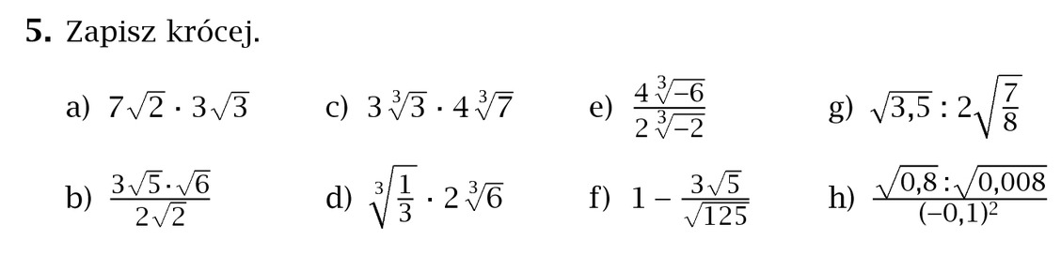
Aby wykonać to zadanie proszę przypomnieć sobie poprzednią lekcję. Podane są przykłady, jak należy wyłączać czynnik przed pierwiastek. Warto też obejrzeć pierwszy film z lekcji nr 16.
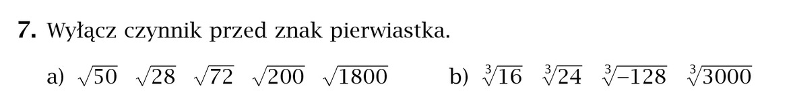
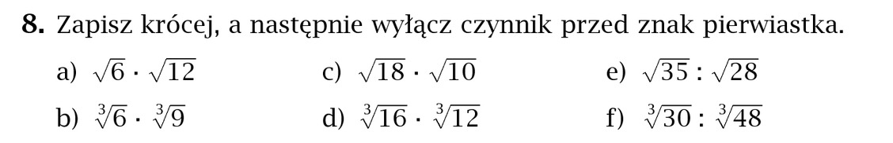
WSKAZÓWKA DO ZADANIA 8.
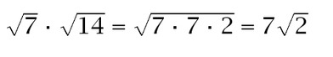
Wykonane zadania proszę przesłać do mnie jeszcze dzisiaj do 16.00

